1. Характеристики предприятия

1.1. История возникновения и развития предприятия

История предприятия «КУМЗ» длинна и имеет много крупных дат. Первое упоминание завода датировано 3 июня 1939г, в постановлении о строительстве предприятия.

14 февраля 1942г. была выпущена первая плавка алюминия, а через год, 1 сентября 1943г. пущена в эксплуатацию первая кузница.

В 1950-е годы завод расширял объемы производств и номенклатуры выпускаемой продукции. Так, в 1951 запущен кузнечно-прессовый цех, 1958 – литейный, в 1959 – прессовый цеха.

В 1982 году завод становится одним из крупнейших полуфабрикатов для авиационной и космической промышленности.

На начало XXI века приходится модернизация прокатных комплексов и упор завода на изделия из алюминия. В 2000х были подписаны ряд контракты и до 2015 в эксплуатацию введены цеха горячей и холодной прокатки.

1.2. Схема организационной структуры предприятия

Организационная структура предприятия представляет собой линейно-функциональную схему, где во главе президент и ООО УК «Алюминиевые продукт». Схема представлена на рисунке 1.

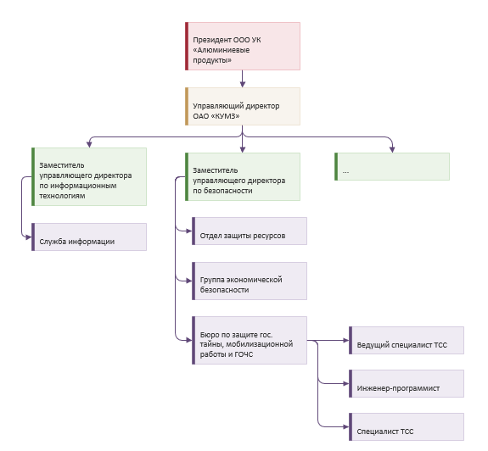

Рис. 1 Схема организационной структуры предприятия.

1.3. Номенклатура выпускаемой продукции

Предприятие выпускает изделия из алюминия, алюминиевых и магниевых сплавов, такие как алюминиевые профиля уголкового, двутаврового, квадратного, круглого, таврового швеллерного сечения, прессованные профиля для электродвигателей, а также прессованные трубы.

Из кузнечно-штамповочной продукции, КУМЗ выпускает детали для авиационной и автомобильной промышленности, кованные прутки и плиты, а также раскатные кольца большого диаметра.

1.4. Политика качества на предприятии

Политика качества подразумевает под собой политики сертификации производства, экологического менеджмента, управления охраной здоровья и профессиональной безопасности.

Политика сертификации предприятия производится по сертифицированным стандартам ISO 9001 – Разработка, проектирование и производство алюминиевых и магниевых сплавов от 2015г. (эквивалент – ГОСТ Р 58876-2020).

Политика экологического менеджмента производится согласно стандарту ISO 14001 от 2015г.

Политика управления охраной здоровья и профессиональной безопасности производится согласно стандарту ISO 45001 от 2018г.

2. Анализ деятельности цеха

2.1. Функции цеха

Функция цеха №66 является: монтаж, ремонт и поддержка систем видеонаблюдения и безопасности, установка, настройка и поддержка программ видеонаблюдения и системы СКУД.

2.2. Информационные связи цеха

Информационными средствами связи цеха являются:

* Дежурный/сотовый телефон;
* Стационарный телефон;
* Рация;
* Электронная почта;

3. Анализ процесса деятельности специалиста

3.1. Задачи, решаемые на конкретном рабочем месте

3.2. Оснащенность рабочего места специалиста

В состав рабочего места специалиста входит: компьютер, мобильное средство связи (мобильный/дежурный телефон или рация).

3.3. Описание информационной системы,

в которой решаются задачи пользователя

При настройке камер видеонаблюдения используются «Линия», «SecureOS» или «Intellect», в зависимости от цеха. При добавлении видеокамеры в видеосигмент указывается её ip-адрес, логин и пароль, указанный специалистом ТСС, и происходит дальнейшая настройка архива, частоты кадров камеры, область просмотра и т.п.

3.4. Алгоритм решения задачи на рабочем

месте специалиста.

Типичный алгоритм решения задачи:

1. Поступает служебная записка или звонок на рабочий телефон сотрудникам ТСС или главному специалисту ТСС;
2. Выдвижение на место технических работ;
3. Проведение технических работ;
4. Отчёт о проделанной работе;

3.4. Недостатки, выявленные на рабочем месте

и пути их устранения.

При прохождении практики на рабочем месте были выявлены следующие недостатки:

1. Устаревшее ПО и оборудование. Специалисту часто приходится сталкиваться с устаревшем и неподдерживаемым оборудованием и ПО, которое часто сбоит и работает некорректно. Это увеличивает длительность и сложность проводимых работ;

2. В столовой иногда подают невкусные блюда, что может сказаться на качестве работ и количестве выполненных работ за день.

Приложение 1. Основное и вспомогательное оборудование (оргтехника).

Приложение 2. Режим работы предприятия и формы оплаты труда.

Приложение 3. Классификация затрат производства.

Приложение 4. Планируемый процент прибыли, рентабельности.

Приложение 1.

Основное и вспомогательное оборудование (оргтехника)

|  |  |  |  |
| --- | --- | --- | --- |
| № | Наименование оборудования | Первоначальная стоимость | Норма амортизационных отчислений (%) |
| 1 | Гибридный видеотестер IPS Tester |  |  |
| 2 | Кусачки-обжимки ProConnect |  |  |
| 3 |  |  |  |
| 4 |  |  |  |
| 5 |  |  |  |
| 6 |  |  |  |

|  |  |  |  |  |  |
| --- | --- | --- | --- | --- | --- |
| № | Виды основных фондов | Число расчетных единиц (произв. площадь, м2) | Стоимость расчетной единицы | Балансовая стоимость | Норма амортизационных отчислений (%) |
| 1 | Здание |  |  |  |  |
| 2 |  |  |  |  |  |

Приложение 2

Режим работы предприятия и формы оплаты труда.

|  |  |  |  |  |  |
| --- | --- | --- | --- | --- | --- |
| № | Профессия | Режим работы | Условия труда | Часовая тарифная ставка | % премии |
| 1 | Инженер-программист | 5/2 + дежурство | Класс 3.1 | 305 рублей | 20% |
| 2 | Ведущий специалист по ТСС | 5/2 + дежурство | Класс 3.1 | 312 рублей | 20% |
| 3 | Техника-практикант | 5/2 | Класс 3.1 | 67 рублей | 20% |
| 4 | Специалист ТСС | 5/2, дежурство | Класс 3.1 | 305 рублей | 20% |

Приложение 3

Классификация затрат производства.

|  |  |
| --- | --- |
| Перечень постоянных затрат предприятия (издержки) (не зависят от объема выпускаемой продукции) | Перечень переменных затрат предприятия (зависят от объема выпускаемой продукции) |
|  |  |